Министерство науки и высшего образования Российской Федерации   
Федеральное государственное бюджетное образовательное   
учреждение высшего образования   
«Алтайский государственный технический   
университет им. И.И. Ползунова»

Факультет информационных технологий

Кафедра прикладной математики

Отчёт защищён с оценкой__________________

Преподаватель Андреева А.Ю.

«_____»__________________2022 г.

Отчёт

по лабораторной работе № 2

**«МЕТОДЫ ХВОСТОВОЙ РЕКУРСИИ ДЛЯ ОБРАБОТКИ СПИСКОВ»**

по дисциплине «Функциональное и логическое программирование»

Студент группы ПИ-92 Шульпов В.М.

Преподаватель доцент, к.ф.-м.н. Андреева А.Ю.

Барнаул 2022

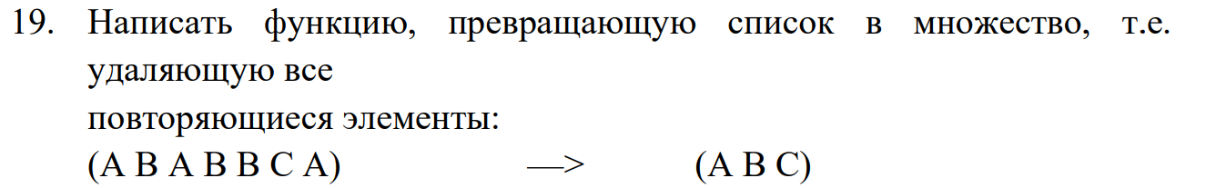

**Решение:**

; параметры: L – список, X – элемент списка

(DEFUN _MEMBER (X L)

(COND

((NULL L) NIL) ; проверка L на атом

((EQUAL X (CAR L)) T) ; сравнение S-выражений (X и головы списка)

(T (_MEMBER X (CDR L))))) ; рекурсивный вызов поиска X в списке L для хвоста списка L

; параметры: L - список

(DEFUN CREATE_SET (L)

(COND

((NULL L) NIL)

((_MEMBER (CAR L) (CDR L)) (CREATE_SET (CDR L)))

(T

(

CONS (CAR L)

(CREATE_SET (CDR L))

)

)

)

)

(SETQ L '(D A B A B B C A D D D D))

(PRINT (CREATE_SET L))

**Тесты:**

1)

(SETQ L '(-1 3 3 -10 133 A 0 3 A -1 3 -10 C C C A C 0))

(PRINT (CREATE_SET L))

(133 -1 3 -10 A C 0)

2)

(SETQ L '(A B C D E A B C D E A B B C C C D E 1 NIL NIL T A B C D T))

(PRINT (CREATE_SET L))

(E 1 NIL A B C D T)

3)

(SETQ L '(A B C))

(PRINT (CREATE_SET L NIL))

(A B C)

4) (SETQ L '())

(PRINT (CREATE_SET L NIL))

NIL



; параметры: L - список

(DEFUN _LENGTH (L)

(

IF (NULL L) 0 (+ 1 (_LENGTH (CDR L)))

)

)

; параметры: L - список списков

(DEFUN MAX_SUB_LIST(L)

(COND

((NULL L) NIL)

(

(> (_LENGTH (CAR L)) (_LENGTH (MAX_SUB_LIST (CDR L))))

(CAR L)

)

(T (MAX_SUB_LIST (CDR L)))

)

)

(SETQ L '((1 2) (1 2 3) (1 2 3 4 5) (1 2 3 4)))

(PRINT (MAX_SUB_LIST L))

**Тесты:**

1)

(SETQ L '((3 3 2 1 3 2 2) (A B C D) (3 2 2 2 2 2 2 2)))

(PRINT (MAX_SUB_LIST L))

(3 2 2 2 2 2 2 2)

2)

(SETQ L '((1 2) (1 2 3) (1 2 3 4 5) (1 2 3 4)))

(PRINT (MAX_SUB_LIST L))

(1 2 3 4 5)

3)

(SETQ L '(() NIL (1) (2) ()))

(PRINT (MAX_SUB_LIST L))

(2)

4)

(SETQ L '(()))

(PRINT (MAX_SUB_LIST L))

NIL